**Våg å være – våg å lære**

Raushet

Trygghet

Respekt

Bli sett

LYNGDAL UNGDOMSSKOLE

**Litt informasjon til foreldre og foresatte , fredag 02.09.22**

**Hallo 😊**Det er nå gått 12 skoledager siden skolestart. Dagene og ukene går fort.  
Håper at deres barn har fått en trygg og god start på skoleåret – tenker ikke minst på dere som har barn på 8. trinn. Det er mye nytt og spennende som møter de nye 8. klasse elevene både på det faglige og sosiale området.

**Foreldremøtene er en god anledning til å bli kjent med de andre foreldrene i gruppa.** **Slik øker sjansen for at foreldrene kan skape et godt nettverk rundt barna**.  
Det har nå vært foreldremøte på 9. og 10. trinn.   
På mandag 5. sept. er det foreldremøte på 8. trinn.  
Det har vært godt frammøte på disse foreldremøtene.  
Skolen forventer at foreldre /foresatte møter på foreldremøtene.  
  
Her er referatene fra fellesdelen på foreldremøtene til 9. og 10. trinn:  
<https://www.lyngdal.kommune.no/no/meny/skole-og-sfo/lyngdal-ungdomsskole/om-skolen/diverse-info.skriv/>

**Nasjonale prøver**

I tidsrommet uke 36-39 gjennomføres nasjonale prøver på 8. og 9. trinn.

På 8. trinn blir det i lesing, regning og engelsk, mens det kun er lesing og regning på 9. trinn.

Formålet med nasjonale prøver er å gi skolene kunnskap om elevenes grunnleggende ferdigheter i lesing, regning og engelsk.

Informasjonen fra prøvene skal danne grunnlag for underveisvurdering og kvalitetsutvikling på alle nivå i skolesystemet.

Hovedregelen er at alle elever skal delta på nasjonale prøver. Elever med rett til spesialundervisning eller rett til særskilt norskopplæring kan få fritak fra nasjonale prøver.

Rektor avgjør om en elev skal få fritak. Vurderingen skal gjøres i samråd med elevens lærer og foresatte. Elever som er fritatt, kan gjennomføre deler av prøven utenfor gjennomføringsperioden hvis de selv eller foreldrene ønsker det.

Elever med dysleksi eller andre betydelige og vedvarende lesevansker skal få tilbud om å bruke lesestøtte ved gjennomføring av nasjonale prøver lesing og engelsk. Nasjonal prøve i regning kan de få opplest.  
**Mer informasjon om nasjonale prøver finner dere på:**<https://www.udir.no/eksamen-og-prover/prover/nasjonale-prover/om-nasjonale-prover/>  
Det vil også sendes et skriv til foresatte via Edlevo i neste uke.  
Mvh Brenda Spierings   
Spesped. Koordinator og spesialpedagog

**Skole-hjem samarbeid**<https://www.lyngdal.kommune.no/no/meny/skole-og-sfo/lyngdal-ungdomsskole/om-skolen/diverse-info.skriv/>

Et **godt samarbeid** mellom **skole** og **hjem kjennetegnes** av gjensidighet, av at lærerens, foreldrenes og elevens forventninger til hverandre er tydelig uttalt og forstått av alle parter. Det at **skole** og **hjem** skal være likeverdige deltakere i **samarbeidet**, innebærer at begge parter skal ha innflytelse.

Gjensidig tillit, respekt og god kommunikasjon er tre nøkkelbegreper for et **godt foreldresamarbeid**

**BLI SETT!**

Hovedfokus i august og i september er verdiordet **« BLI SETT»**   
Vi mener det er utrolig viktig at den enkelte eleven blir sett, anerkjent og respektert for den han/hun er. Å bygge gode relasjoner mellom elevene og mellom elev og ansatt er utrolig viktig for at den enkelte elev skal oppleve trygghet og trivsel og dermed best mulig læringsgrunnlag. Dette jobber vi med hver skoledag - hele tiden!   
  
**Klasseturer.**  
Skolestart er tiden for klasseturer.  
8. og 10. trinn har mulighet for å reise på dagsturer. 9. trinn har obligatorisk overnattingstur (en natt) i nærområdet..   
**På klasseturer vil elevene få en gylden mulighet til å tilbringe tiden sammen på de ulike aktivitetene som er planlagt**.  
Elevene opparbeider felles erfaringer ved å delta på de samme aktivitetene. Disse opplevelsene kan føre til at det sosiale samholdet blant elevene blir styrket på sikt. Klassen kan slik bli flinkere til å støtte og hjelpe hverandre videre i skolegangen.  
Elevene kommer som regel hjem etter klasseturen med mange nye erfaringer som de ikke vil glemme med det første.

Elevene er med på å bestemme både reisemål og aktiviteter som skal gjennomføres på turen. På denne måten vil alle føle seg inkludert i prosessen, samt oppleve at deres ønsker og meninger blir tatt hensyn til. (medbestemmelse)

Tilbakemeldinger fra både elever og ansatte er at turende som har vært gjennomført til nå , har vært veldig vellykket. 😊  
  
**Her er noen bilder og tilbakemeldinger fra klasseturer:**

**9B var på overnattingstur til Børøy fra onsdag til torsdag. Været var helt strålende, vannet var varmt og godt og elevene koste seg masse på denne turen. Elevene hadde planlagt og ordnet til det aller meste til denne turen. Det var en fryd å være med denne gjengen på tur. **

**Klasse 8 D var på Lomsesanden. De hadde en fantastisk flott , opplevelsesrik, gøy og verdifull klassetur😊**

**Hele 8. trinn: På tur til Sjøsanden i Mandal – v/ Vitenskapssenteret.**

Tirsdag og onsdag denne uken var 8.trinn på tur til Sjøsanden i Mandal. Vi hadde et flott opplegg med vitenskapssenteret. Vi fikk se på dyrelivet i havet og prøve å fange ting selv. Fangsten ble stor og vi fikk se utrolig mye. Etter dette skulle elevene selv finne ut hva de forskjellige artene var. Været var nydelig og vi hadde en lærerik dag på stranden.

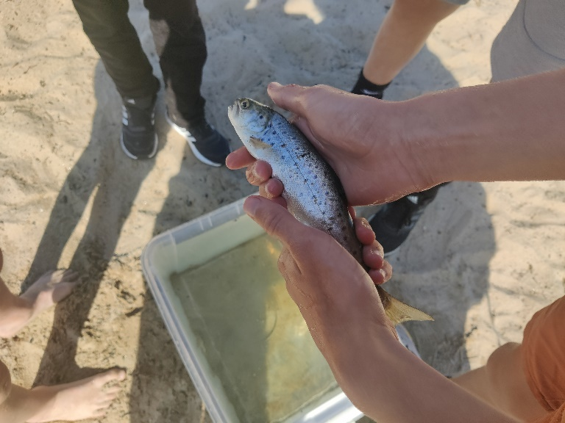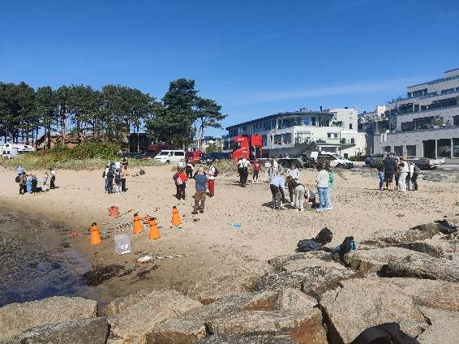

**Klasse 9A: overnatting – padletur. Underøy**

Tirsdag padlet klasse 9a fra Vigeland sentrum til Underøy. Det var en fin tur hvor vi bla. padlet gjennom noen smale kanaler. Da vi kom fram hadde vi kameratredning. Det var veldig lærerikt og gøy. Vi hadde også mye tid til lek, natursti, lesing, mat og bålkos. Alle elevene hadde vært med på hver sin gruppe i forberedelsene, så alle bidro på turen. Onsdag padlet vi tilbake til Vigeland hvor en gruppe foreldre hentet oss.

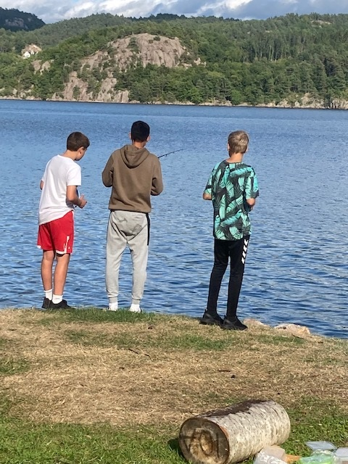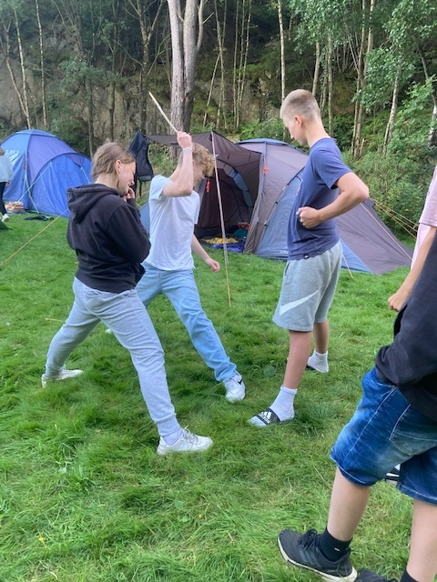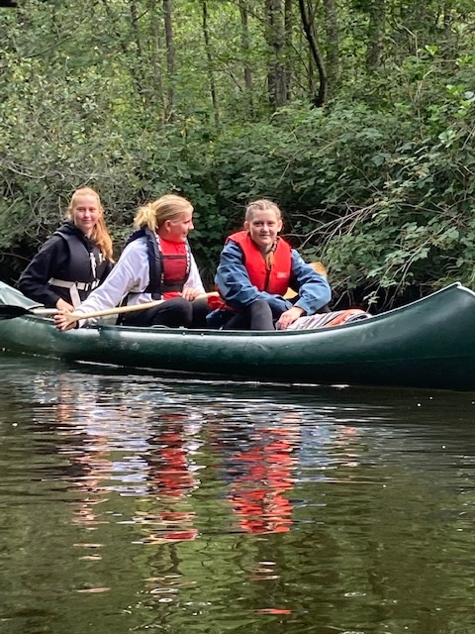Tusen takk for turen!

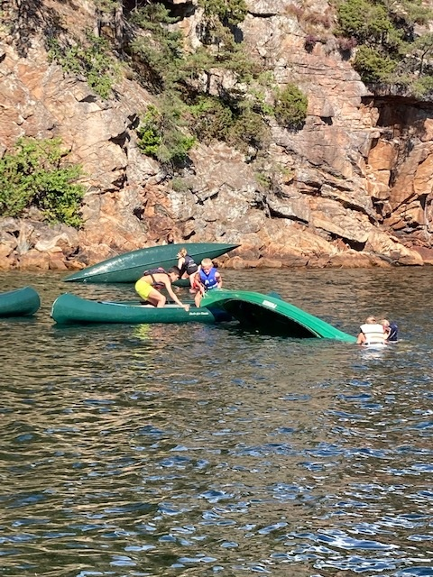

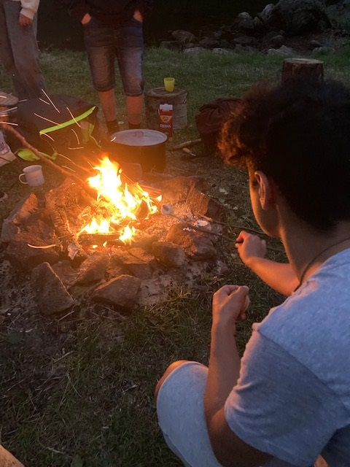

Ameli og Charlott.

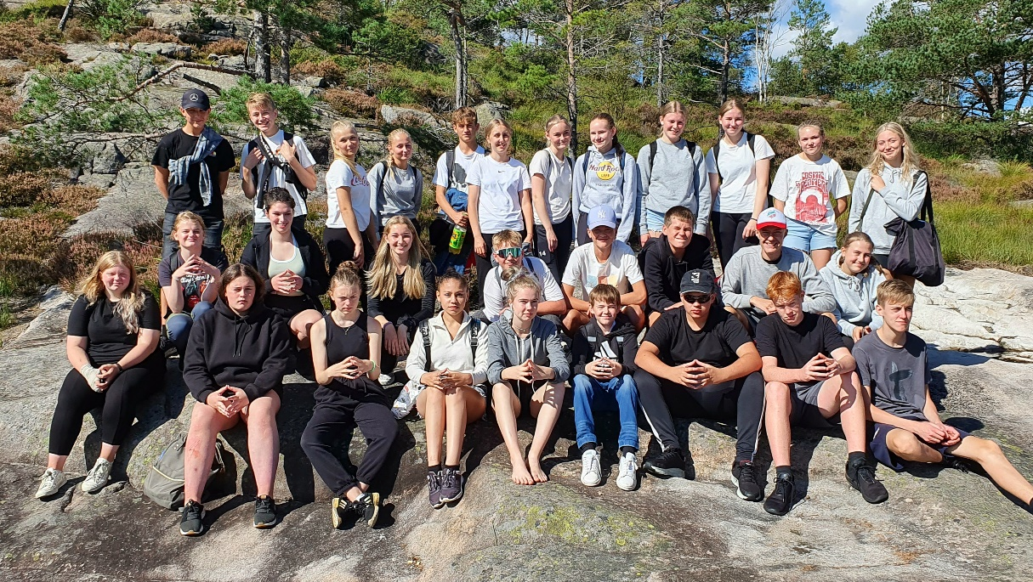**Klasse 10 D. En flott dag på fjellet.**  
**Vi gikk en tur på fjellet mens vi plukket blåbær og tyttebær, hadde pinnebrød på bål, grillet, badet, var i kano og ellers nøt sola med diverse leker og aktiviteter.**

**Dere finner denne informasjone på Lyngdal hjemmeside:**[**https://www.lyngdal.kommune.no/no/meny/skole-og-sfo/lyngdal-ungdomsskole/informasjon-fra-skolens-ledelse/**](https://www.lyngdal.kommune.no/no/meny/skole-og-sfo/lyngdal-ungdomsskole/informasjon-fra-skolens-ledelse/)

**God helg 😊**

**Lyngdal ungdomsskole, 02.09.22  
Terje Litland  
rektor**